Decision tree 2
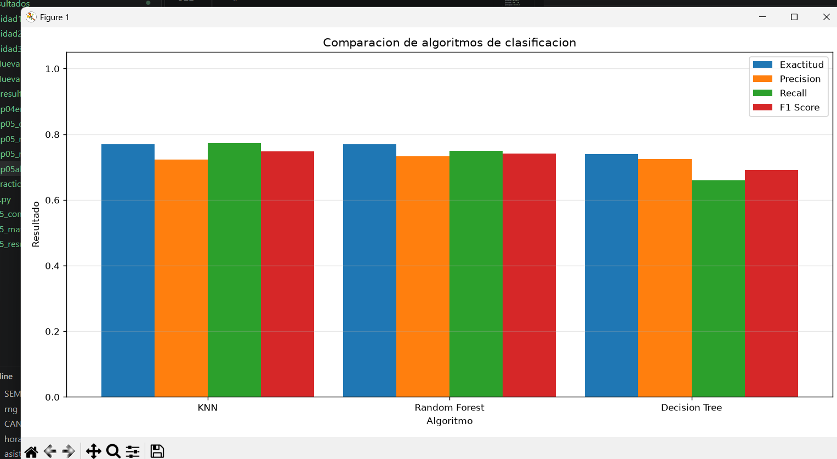

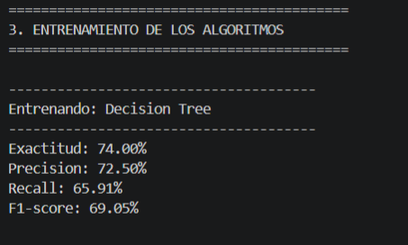

DEcision tree 3
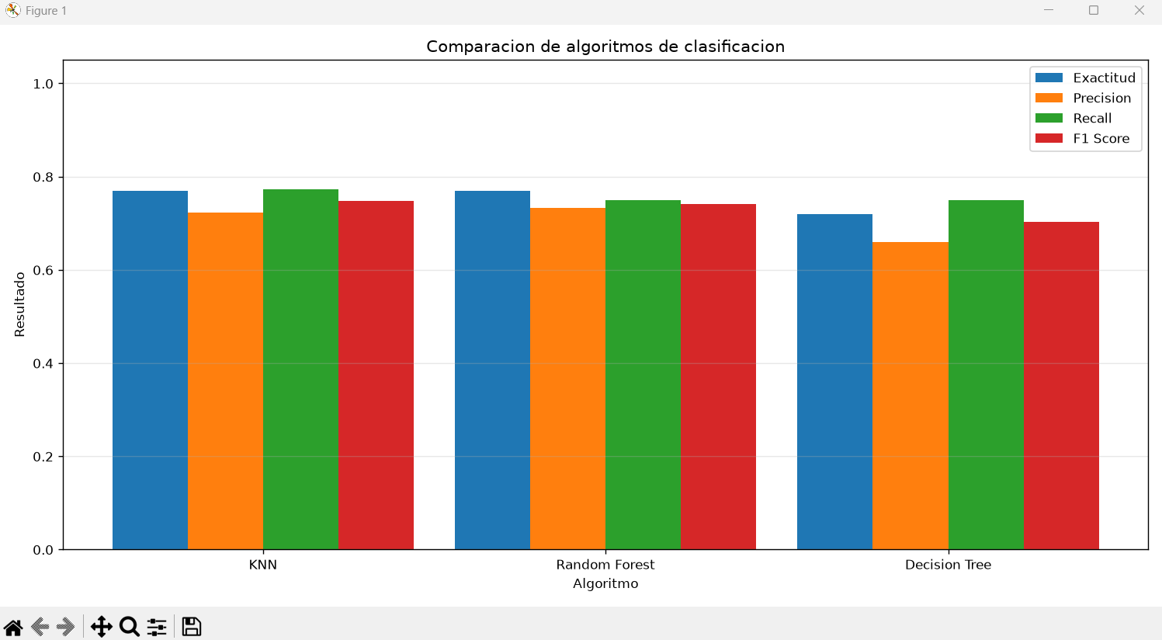

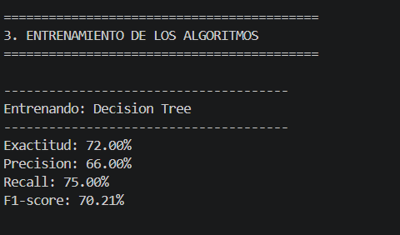

Decision tree 5
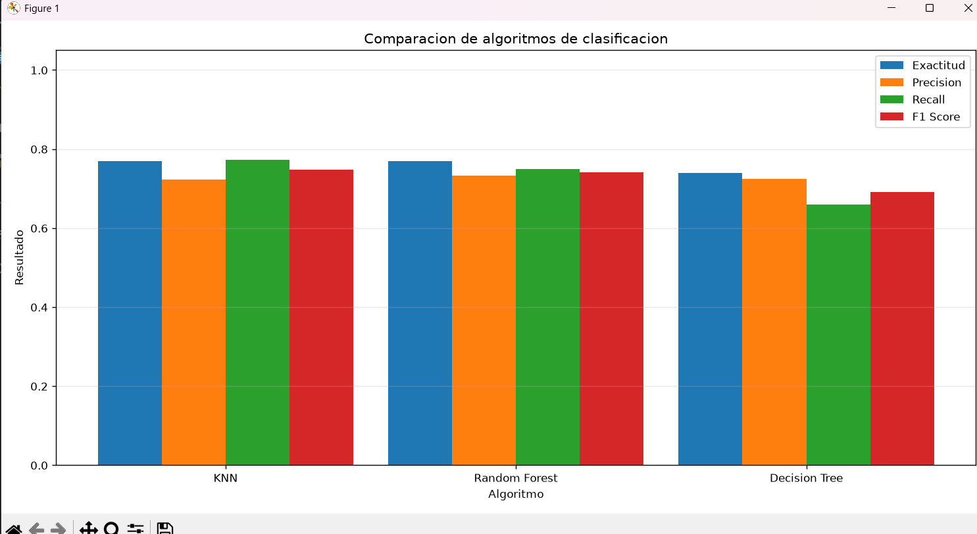
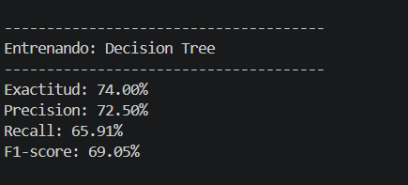

Decision tree 7
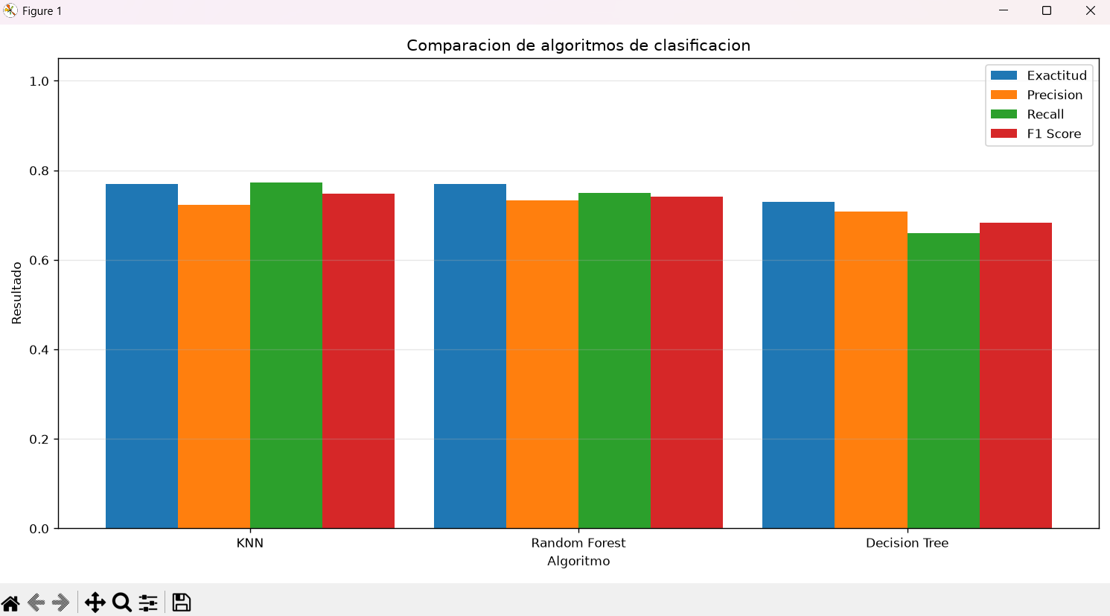

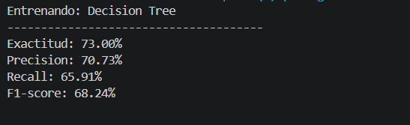
Decision tree 9
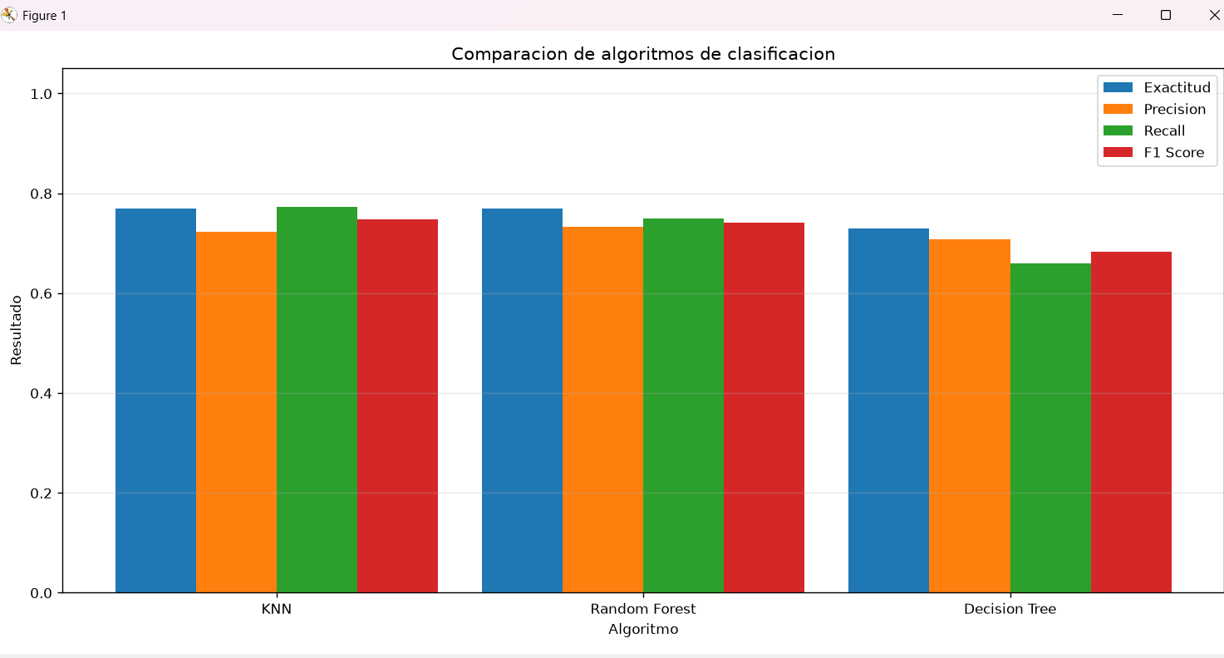
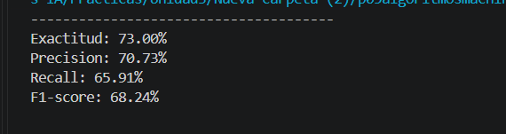

Decision tree 15
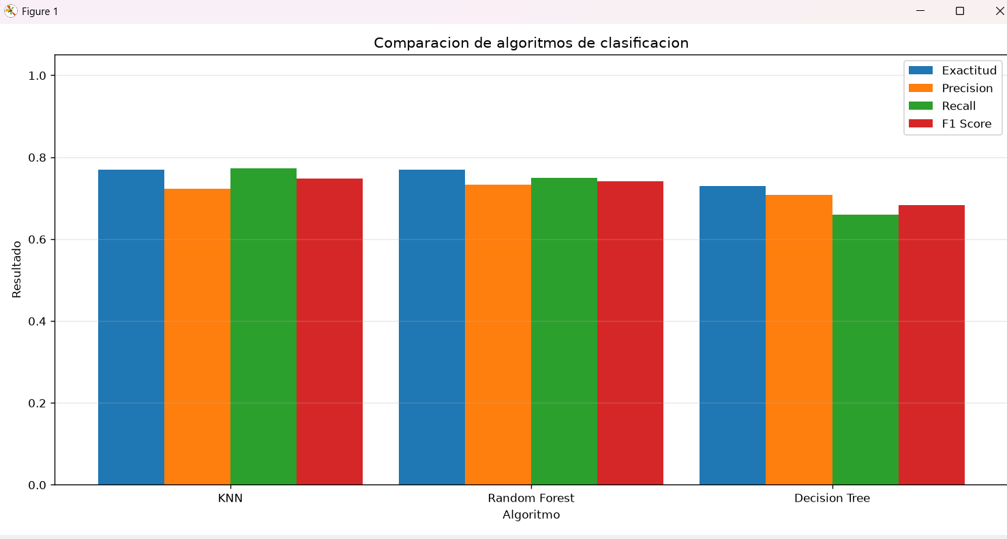
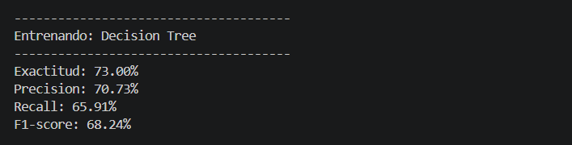

Valores complementarios que pide la practica (max_depth = 8 y None)
Decision tree 8
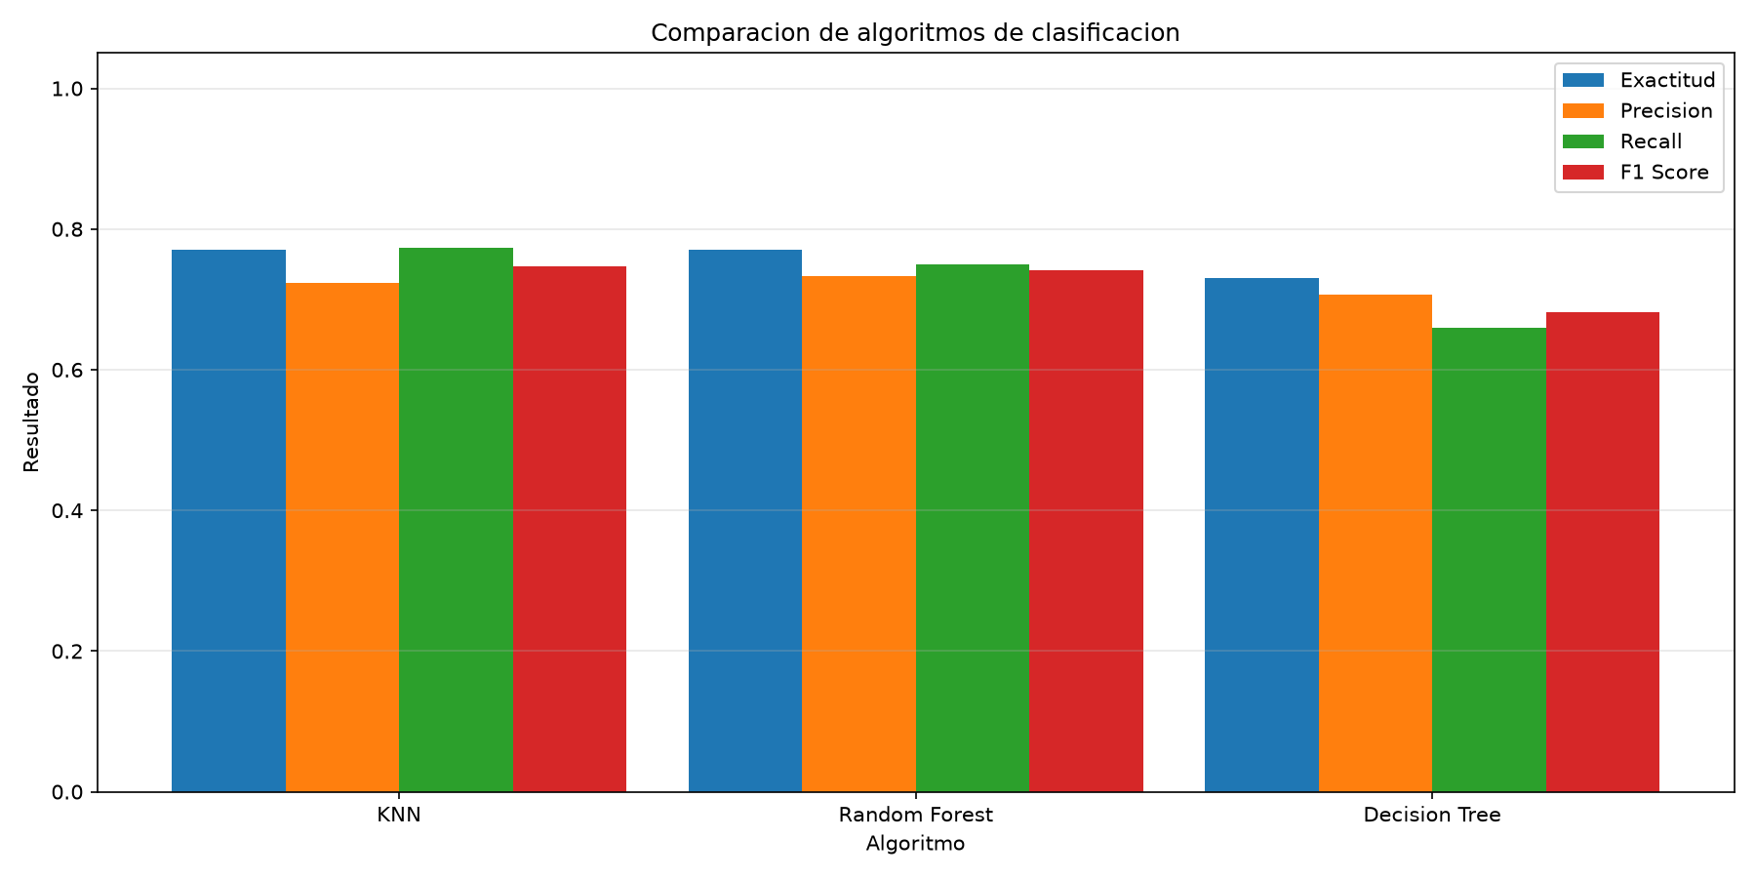
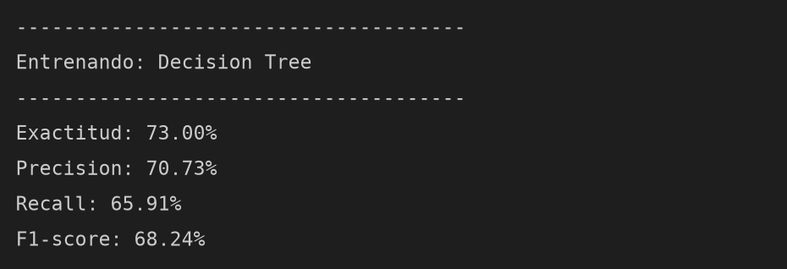
Decision tree None

Se modifico n_neighbors manteniendo Decision Tree (max_depth=15) y Random Forest (n_estimators=200) con sus valores originales.
KNN 3
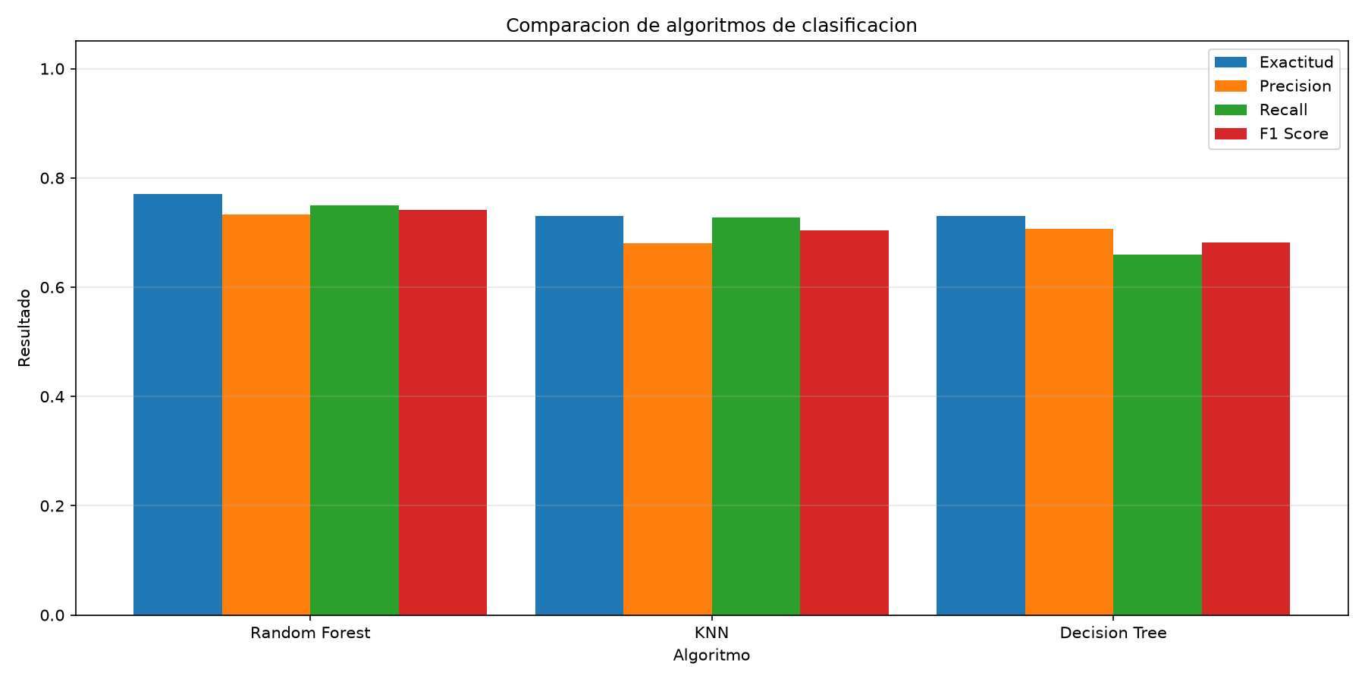
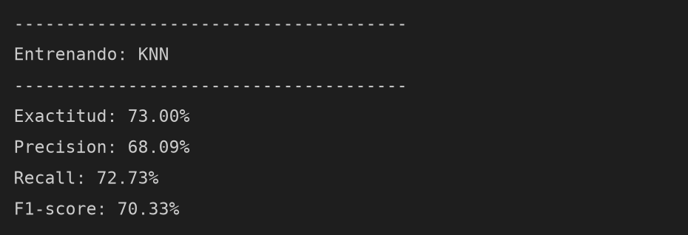
KNN 5
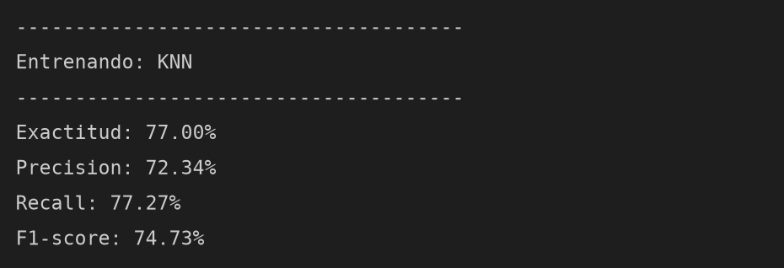
KNN 7
KNN 9
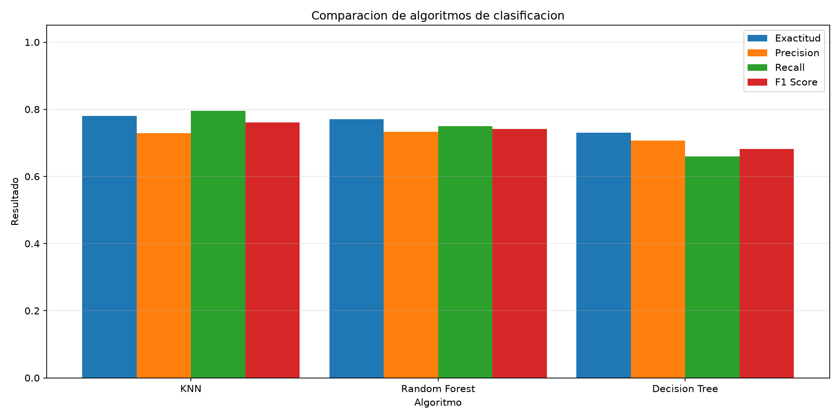
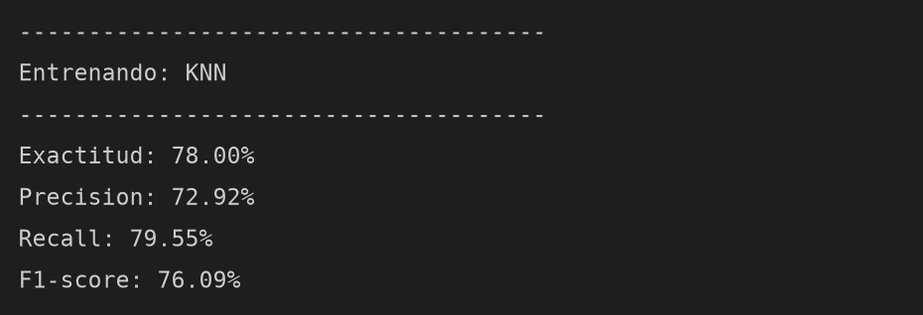
KNN 15
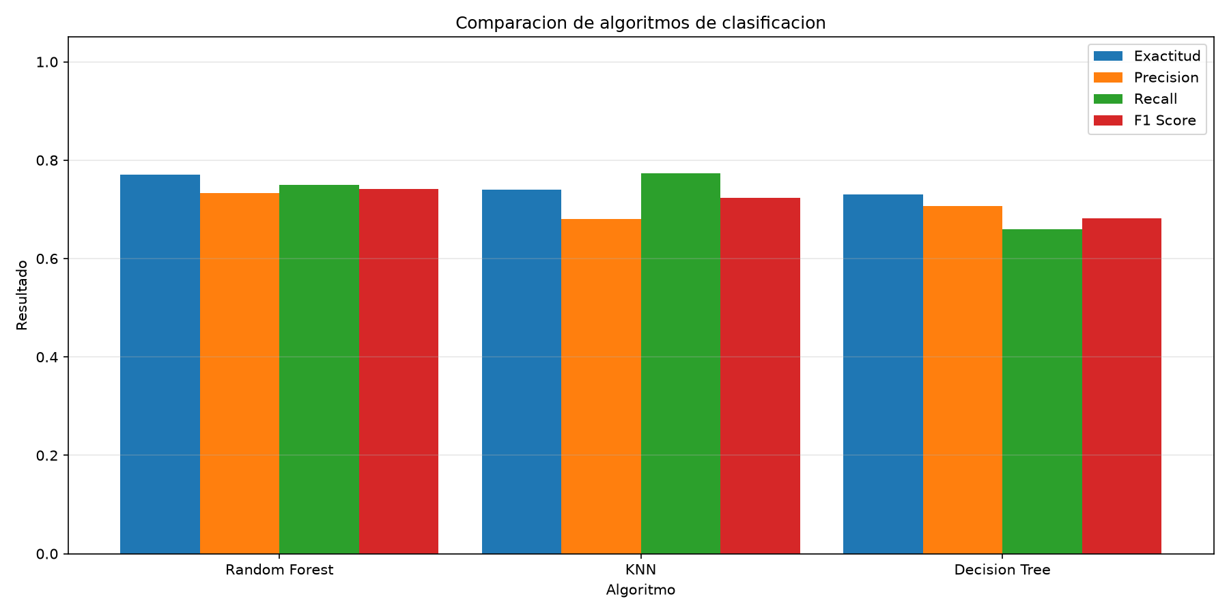
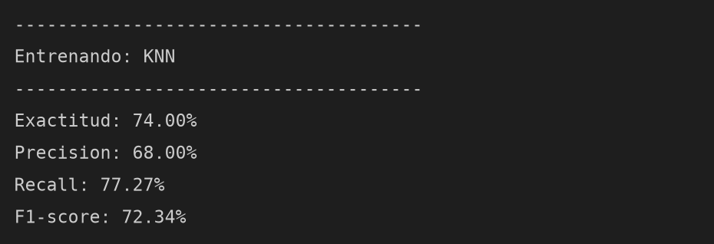

Se modifico n_estimators manteniendo Decision Tree (max_depth=15) y KNN (n_neighbors=7) con sus valores originales.
Random Forest 50
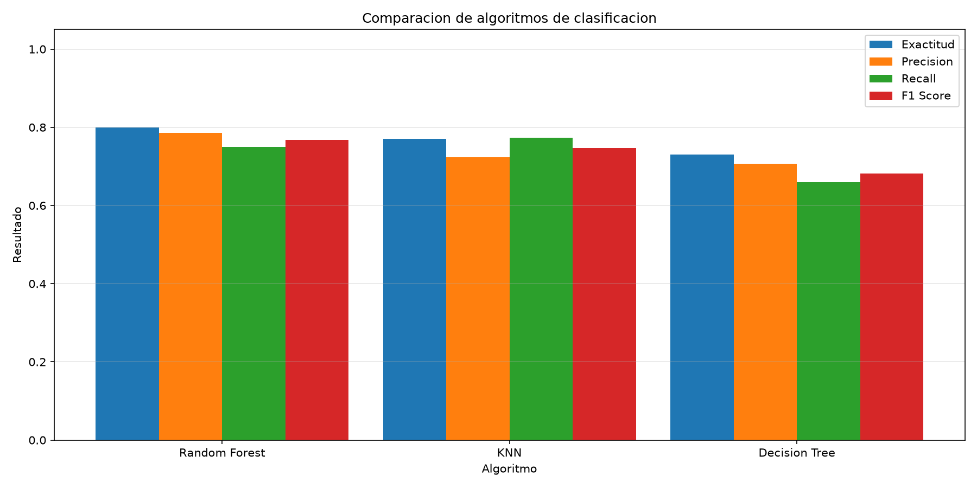
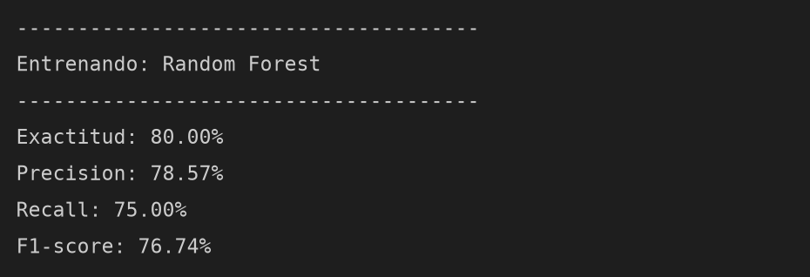
Random Forest 100
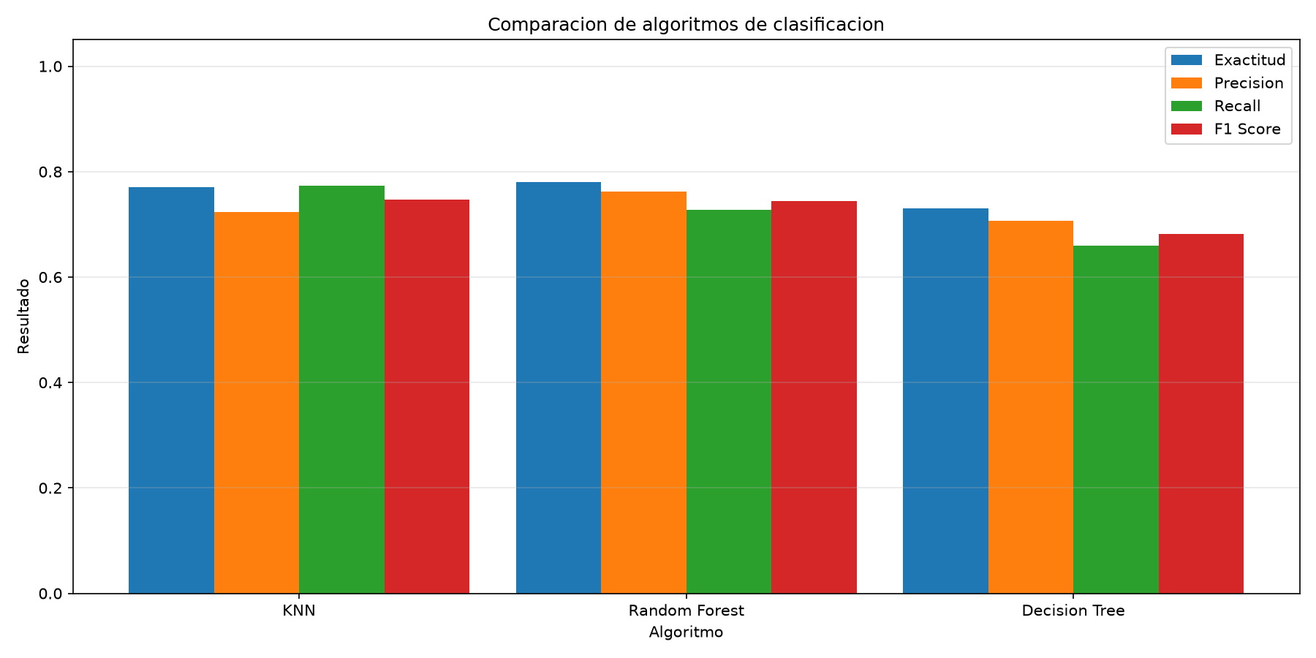
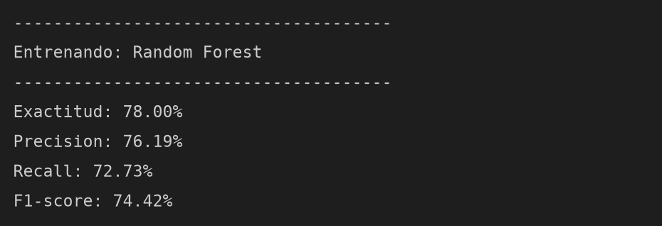
Random Forest 200
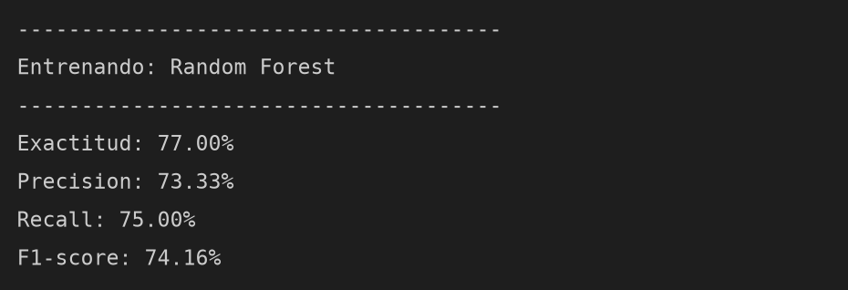
Random Forest 500
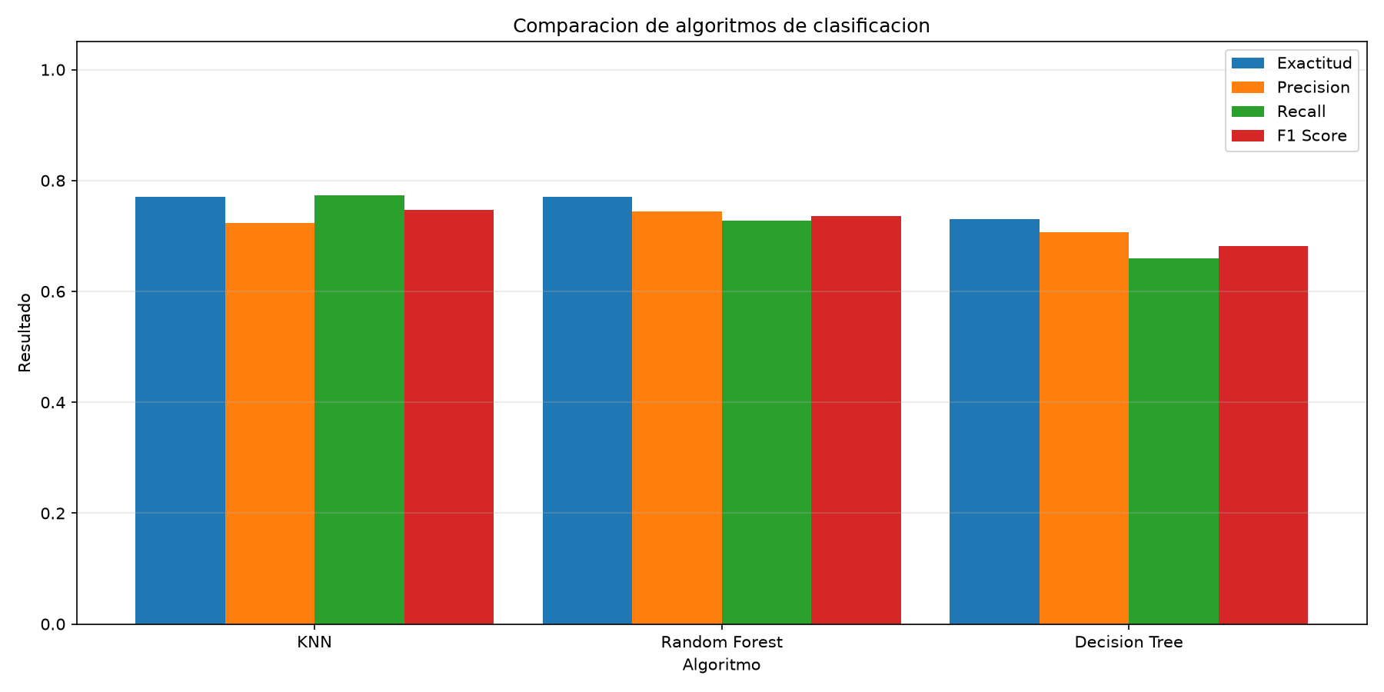
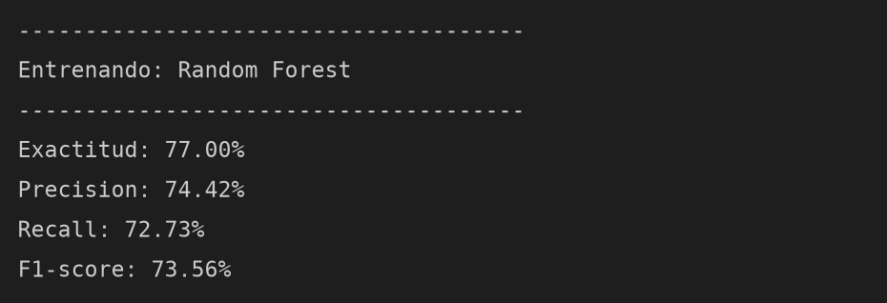

Configuracion maxima (KNN 15, Random Forest 500, Decision Tree None)
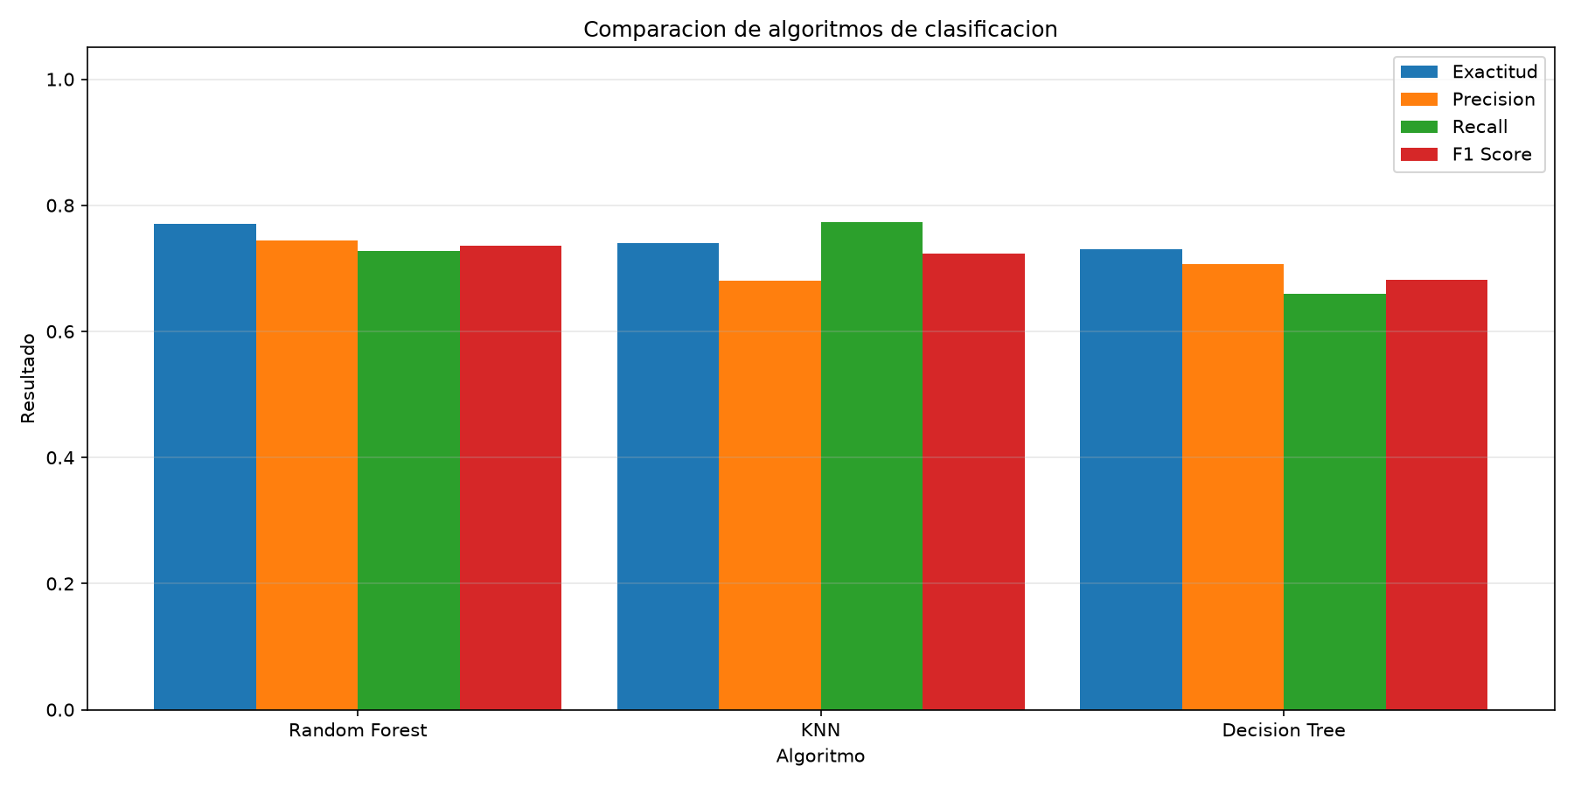
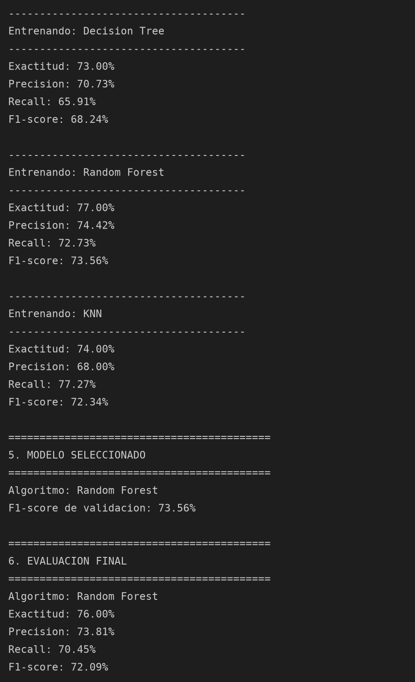

Configuracion aumentada (KNN 25, Random Forest 600, Decision Tree None)
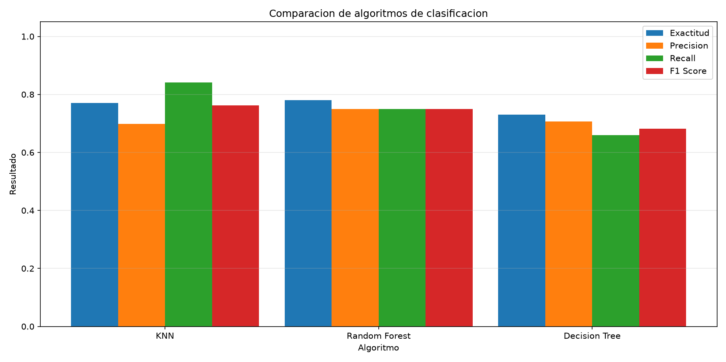
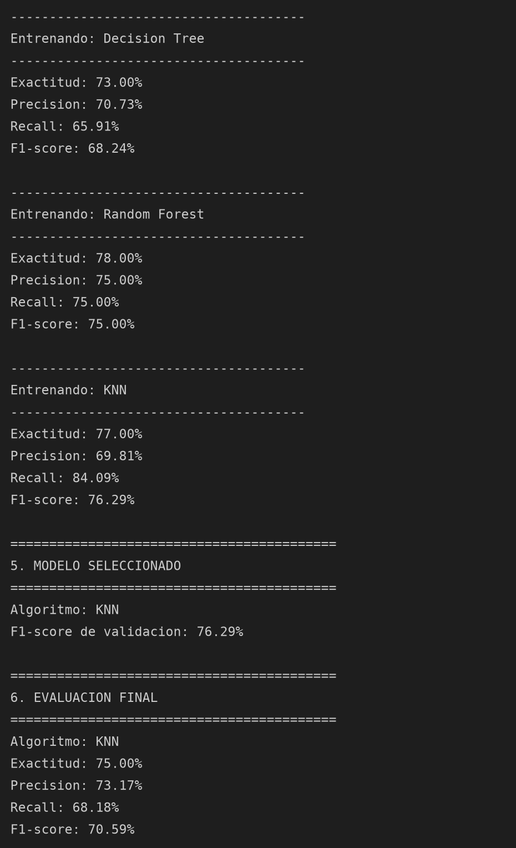

Experimento A - KNN
Algoritmo | Parametro | Valor | Exactitud | Precision | Recall | F1-score
KNN | n_neighbors | 3 | 73.00% | 68.09% | 72.73% | 70.33%
KNN | n_neighbors | 5 | 77.00% | 72.34% | 77.27% | 74.73%
KNN | n_neighbors | 7 | 77.00% | 72.34% | 77.27% | 74.73%
KNN | n_neighbors | 9 | 78.00% | 72.92% | 79.55% | 76.09%
KNN | n_neighbors | 15 | 74.00% | 68.00% | 77.27% | 72.34%

Experimento B - Random Forest
Algoritmo | Parametro | Valor | Exactitud | Precision | Recall | F1-score
Random Forest | n_estimators | 50 | 80.00% | 78.57% | 75.00% | 76.74%
Random Forest | n_estimators | 100 | 78.00% | 76.19% | 72.73% | 74.42%
Random Forest | n_estimators | 200 | 77.00% | 73.33% | 75.00% | 74.16%
Random Forest | n_estimators | 500 | 77.00% | 74.42% | 72.73% | 73.56%

Experimento C - Decision Tree
Algoritmo | Parametro | Valor | Exactitud | Precision | Recall | F1-score
Decision Tree | max_depth | 2 | 74.00% | 72.50% | 65.91% | 69.05%
Decision Tree | max_depth | 3 | 72.00% | 66.00% | 75.00% | 70.21%
Decision Tree | max_depth | 5 | 74.00% | 72.50% | 65.91% | 69.05%
Decision Tree | max_depth | 7 | 73.00% | 70.73% | 65.91% | 68.24%
Decision Tree | max_depth | 9 | 73.00% | 70.73% | 65.91% | 68.24%
Decision Tree | max_depth | 15 | 73.00% | 70.73% | 65.91% | 68.24%
Decision Tree | max_depth | 8 | 73.00% | 70.73% | 65.91% | 68.24%
Decision Tree | max_depth | None | 73.00% | 70.73% | 65.91% | 68.24%

Configuracion maxima
Algoritmo | Parametro | Valor | Exactitud | Precision | Recall | F1-score
Random Forest | n_estimators | 500 | 77.00% | 74.42% | 72.73% | 73.56%
KNN | n_neighbors | 15 | 74.00% | 68.00% | 77.27% | 72.34%
Decision Tree | max_depth | None | 73.00% | 70.73% | 65.91% | 68.24%

Configuracion aumentada
Algoritmo | Parametro | Valor | Exactitud | Precision | Recall | F1-score
KNN | n_neighbors | 25 | 77.00% | 69.81% | 84.09% | 76.29%
Random Forest | n_estimators | 600 | 78.00% | 75.00% | 75.00% | 75.00%
Decision Tree | max_depth | None | 73.00% | 70.73% | 65.91% | 68.24%

Experimento A - KNN (n_neighbors)
Con 3 vecinos el modelo fue el peor (F1 70.33%): con tan pocos vecinos cualquier estudiante 'raro' cercano cambia la prediccion, es decir, el modelo es muy sensible al ruido. Al subir a 5 y 7 vecinos el F1 mejoro a 74.73% y con 9 vecinos se obtuvo el mejor resultado del experimento (exactitud 78%, F1 76.09%). Con 15 vecinos el rendimiento volvio a bajar (F1 72.34%) porque el modelo empieza a promediar demasiados estudiantes y pierde detalle. Conclusion: el valor de k no mejora siempre al aumentarlo; hay un punto intermedio (alrededor de 9) donde KNN funciona mejor con estos datos.
Experimento B - Random Forest (n_estimators)
El mejor resultado se obtuvo con 50 arboles (exactitud 80%, F1 76.74%), y fue el mejor valor de todos los experimentos individuales. Con 100, 200 y 500 arboles el F1 bajo ligeramente (74.42%, 74.16% y 73.56%). La diferencia es pequena (uno o dos estudiantes del conjunto de validacion), lo que indica que agregar mas arboles hace al bosque mas estable, pero no necesariamente mas preciso, y si aumenta el tiempo de entrenamiento. Conclusion: con este conjunto de datos, a partir de 50 arboles ya no se gana rendimiento.
Experimento C - Decision Tree (max_depth)
Con profundidad 2 el arbol obtuvo 74% de exactitud y 69.05% de F1; con profundidad 3 obtuvo el mejor F1 (70.21%) gracias a un mayor recall (75%). Con profundidad 5 regreso a 69.05% y a partir de profundidad 7 (7, 8, 9, 15 y None) los resultados son identicos (exactitud 73%, F1 68.24%). Esto ocurre porque, con min_samples_leaf=4, el arbol deja de crecer por si solo en profundidad 7, asi que cualquier limite mayor no cambia nada. Los arboles mas profundos memorizan mejor el entrenamiento (88.33% de exactitud en entrenamiento contra 74.33% con profundidad 2), pero no predicen mejor datos nuevos: es una senal de sobreajuste.
Configuracion maxima (KNN 15, Random Forest 500, Decision Tree None)
Con todos los parametros en su valor maximo, el modelo seleccionado fue Random Forest (F1 de validacion 73.56%), seguido de KNN (72.34%) y Decision Tree (68.24%). En la evaluacion final con datos de prueba Random Forest obtuvo 76% de exactitud y 72.09% de F1.
Configuracion aumentada (KNN 25, Random Forest 600, Decision Tree None)
Al aumentar los valores, KNN con 25 vecinos subio a 76.29% de F1 en validacion (con el recall mas alto de toda la practica, 84.09%) y fue el modelo seleccionado. Random Forest con 600 arboles tambien mejoro un poco (F1 75%) y Decision Tree no cambio porque None ya era su maximo. Sin embargo, en los datos de prueba KNN obtuvo 75% de exactitud y 70.59% de F1, un resultado menor que el de Random Forest en la configuracion maxima (72.09%). Es decir, el modelo que gano en validacion no fue el que mejor generalizo en prueba.
1. Ningun algoritmo fue siempre el mejor: dependiendo de los hiperparametros, el modelo seleccionado cambio entre KNN y Random Forest.
2. Aumentar un hiperparametro no garantiza mejor rendimiento. En KNN hubo un punto optimo intermedio (9 vecinos), en Random Forest 50 arboles fueron suficientes y en Decision Tree una profundidad pequena (3) dio el mejor F1.
3. Decision Tree fue el algoritmo mas debil en todos los casos (F1 entre 68% y 70%), porque un solo arbol se adapta demasiado a los datos de entrenamiento; Random Forest corrige esto combinando muchos arboles.
4. Las diferencias entre configuraciones son pequenas (el conjunto de validacion solo tiene 100 estudiantes, cada estudiante equivale a 1%), por lo que conviene confirmar con validacion cruzada antes de elegir un modelo definitivo.
5. Para predecir si un estudiante aprobara con datos que nunca ha visto, Random Forest fue el algoritmo mas estable y el que obtuvo el mejor resultado en prueba (F1 72.09%), aunque KNN con 9 o 25 vecinos fue muy competitivo en validacion.

